110年12月27日餐點照片
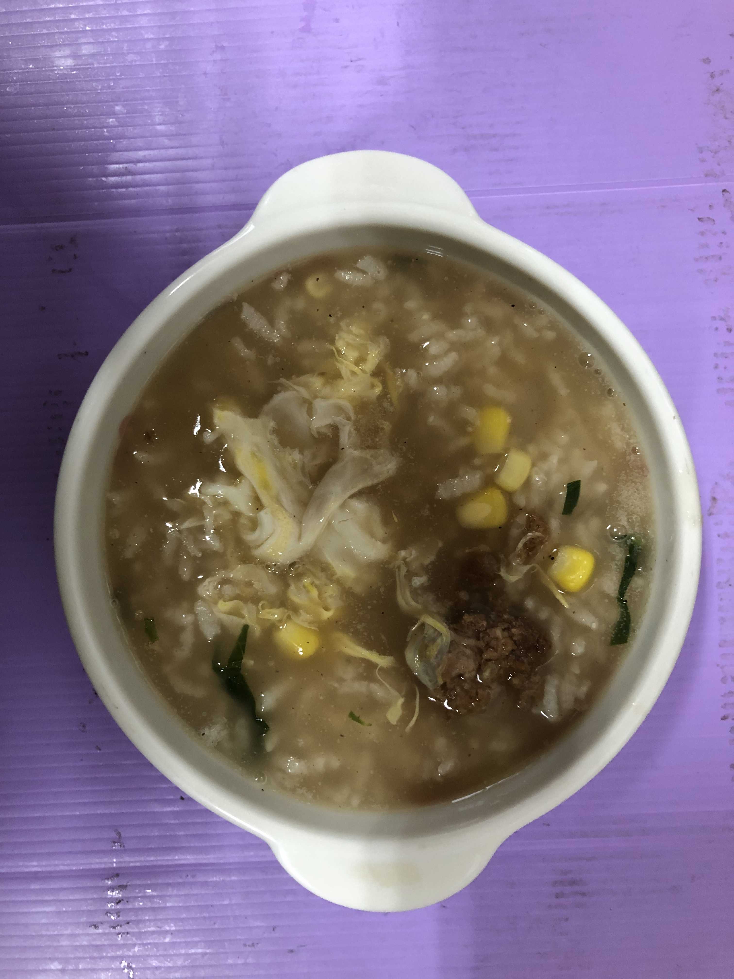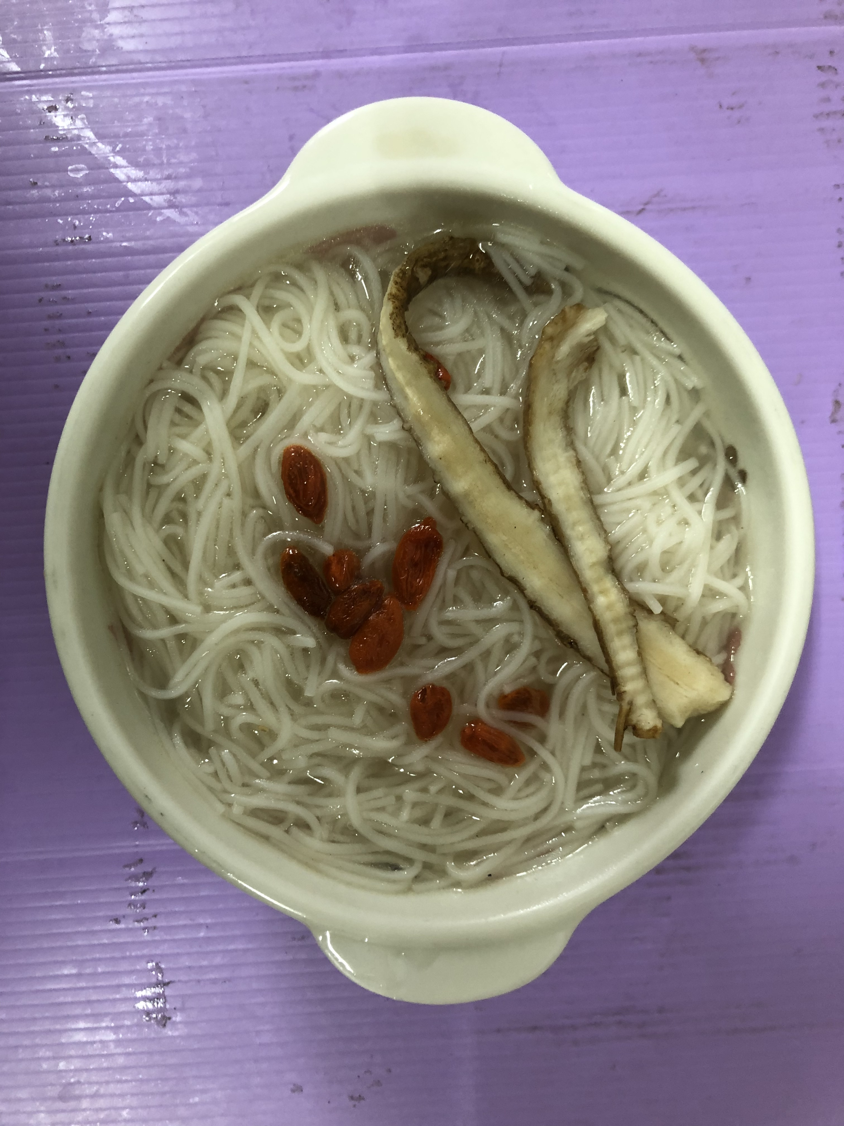
早餐(玉米芙蓉粥) 下午點心(當歸麵線)
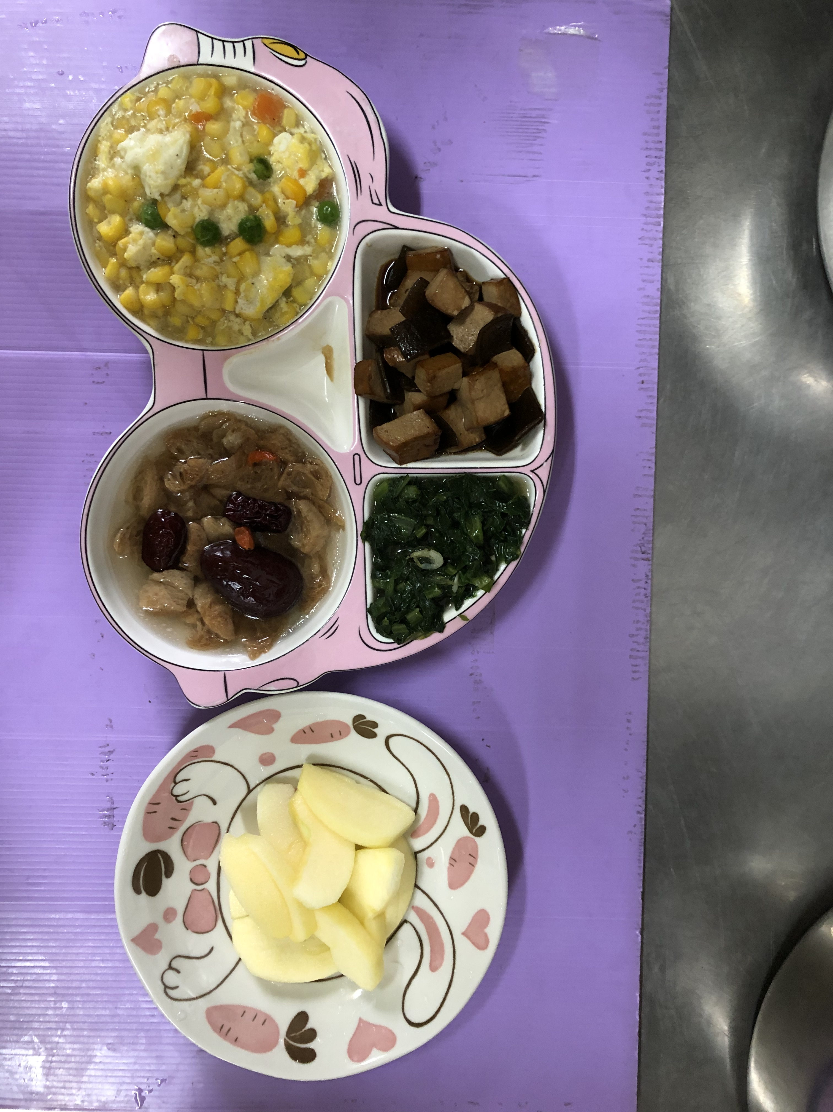
午餐(滷味、玉米滑蛋、炒青菜、養生湯、水果)

